PLAN DE MONITOREO DE FAUNA SILVESTRE DE CHÍA
Tabla de contenido
Introducción 1
Objetivos, finalidad y alcance 3
Marco Legal 3
Etapa preliminar 7
Grupos taxonómicos de interés 7
Descripción de la metodología de monitoreo 7
Aves 7
Mamíferos 8
Herpetofauna (Anfibios y Reptiles) 10
Etapa de análisis – Organización y presentación de datos 11
Aves 11
Mamíferos 11
Herpetofauna (Anfibios y Reptiles) 11
Especies de importancia para la conservación 11
Formatos de Campo 11

Introducción

El Plan de Monitoreo de la Biodiversidad del Municipio de Chía tiene como propósito establecer un sistema de seguimiento continuo a la fauna silvestre, con especial atención a cuatro grupos focales: aves, mamíferos, anfibios y reptiles. Este monitoreo, basado en metodologías estandarizadas y complementarias —incluyendo el uso de cámaras trampa— busca generar información confiable para la conservación y el manejo sostenible de los recursos naturales del municipio.
El municipio de Chía está ubicado a 20 kilómetros de la capital colombiana. Su ubicación en el altiplano cundiboyacense, en la cordillera Oriental de los Andes, la hacen un punto geográfico donde confluyen la Biodiversidad y el crecimiento urbano, en el que aunar esfuerzos para la conservación de su fauna y flora se hace necesario. El municipio se encuentra a una altitud aproximada de 2.600 metros de elevación. Ocupa una extensión de alrededor de 79 km² y se divide en zona urbana y nueve veredas distribuidas en tres áreas: occidental (Fagua, Tíquiza, Fonquetá, Cerca de Piedra), central (Bojacá, La Balsa, Samaria) y oriental (Yerbabuena y Fusca). El municipio presenta un mosaico de ecosistemas que incluyen remanentes de bosques, zonas de pastizales, áreas agropecuarias y cuerpos de agua, lo que favorece una alta diversidad de especies y funciones ecológicas. La posición geográfica del municipio le otorga un papel relevante en la conectividad biológica y ecológica de la región, actuando como corredor natural para múltiples especies de fauna.
La biodiversidad de Chía constituye un patrimonio natural de gran valor ecológico, cultural y social. Sin embargo, factores como la expansión urbana, el cambio en el uso del suelo y la fragmentación de hábitats generan presiones que pueden afectar la viabilidad de las poblaciones silvestres. En este contexto, el presente plan se plantea como una herramienta para identificar y caracterizar la fauna presente en las áreas de conservación y otros entornos clave del municipio, así como las composición y abundancia de especies a lo largo del tiempo y por temporadas, y que esto permita apoyar la toma de decisiones en la gestión ambiental y el ordenamiento territorial. Con la implementación de este plan, se busca fortalecer las acciones de conservación en el municipio, promover la investigación aplicada y fomentar la educación ambiental, contribuyendo así al desarrollo sostenible de Chía y al bienestar de sus habitantes.

Objetivos, finalidad y alcance
El objetivo del presente Plan de Monitoreo de la Fauna Silvestre en Chía

Marco Legal

A la hora de ordenar el territorio se debe analizar la sociedad y sus particularidades en la ocupación de este entorno geográfico y el conjunto de relaciones a través de las cuales ese entorno se apropia, utiliza y piensa: formas de poblamiento, trabajo, autoridad, concepciones, creencias, relaciones sociales y memoria histórica, entre otras dimensiones de la cultura (Montenegro, 2011). En este sentido las políticas ambientales deben ser integradas con las políticas de desarrollo, para buscar satisfacer las necesidades fundamentales de la población humana y la protección de la naturaleza sin sacrificar las generaciones futuras.
En este orden, la normatividad que debe tenerse en cuenta En el presente apartado se menciona normatividad que se debe tener en cuenta en la actualización o elaboración del Plan de Ordenamiento Territorial actual, en busca de la conservación y restauración del bosque altoandino y subpáramo, ecosistemas fragmentados y afectado por las formas de ocupación del territorio, que la población ha teniendo en los últimos tiempos.
La protección ambiental se consagra en la Constitución Política, la cual obliga al estado a:
- Proteger las riquezas naturales y culturales de la Nación
- Proteger la diversidad e integridad del ambiente, conservar las áreas de especial importancia ecológica y fomentar la educación para el logro de estos fines.
- Planificar el manejo y aprovechamiento de los recursos naturales, para garantizar el desarrollo sostenible, la conservación, restauración o sustitución.
- Prevenir y controlar los factores de deterioro ambiental, imponer las sanciones legales y exigir la reparación de los daños causados.
- Cooperar con otras naciones en la protección de los ecosistemas situados en zonas fronterizas
- A su vez, la constitución consagra la protección y diversidad con derechos humanos
- Gozar de un ambiente sano
- Participar en las decisiones que puedan afectarlos.
En la siguiente tabla se menciona la normatividad nacional y municipal para la gestión del bosque y la biodiversidad:

Norma Nacional | Concepto
Ley 2 de 1959 | Sobre economía forestal de la Nación y conservación de recursos naturales renovables. Avanzó en la constitución de zonas de reserva forestal y en el condicionamiento del uso de baldíos ubicados en hoyas hidrográficas.
Decreto 2011 de 1974 | Código Nacional de los Recursos Naturales“: “lograr la preservación y restauración del ambiente y la conservación, mejoramiento y utilización racional de los recursos naturales renovables, según criterios de equidad que aseguran el desarrollo armónico del hombre y de dichos recursos, la disponibilidad permanente de éstos, y la máxima participación social para beneficio de la salud y el bienestar de los presentes y futuros habitantes del territorio Nacional” (Art 2, decreto 2811 de 1974). “el principio de sostenibilidad
Decreto ley 2811 de 1974 | Código Nacional de los recursos naturales renovables y no renovables y de protección al medio ambiente. El ambiente es patrimonio común, el estado y los particulares deben participar en su preservación y manejo que son de utilidad pública e interés social. Regula el manejo de los recursos naturales renovables, la defensa del ambiente y sus elementos.
Ley 99 de 1993 | Exige la Planificación de la gestión ambiental de proyectos. Los principios que se destacan y que están relacionados con las actividades portuarias son: La definición de los fundamentos de la política ambiental, la estructura del SINA en cabeza del Ministerio del Medio Ambiente, los procedimientos de licenciamiento ambiental como requisito para la ejecución de proyectos o actividades que puedan causar daño al ambiente y los mecanismos de participación ciudadana en todas las etapas de desarrollo de este tipo de proyectos.
Política Nacional de Biodiversidad - 1996 | Promover la conservación, el conocimiento y el uso sostenible de la biodiversidad, así como la distribución justa y equitativa de los beneficios derivados de la utilización de los conocimientos, innovaciones y prácticas asociados a ella por parte de la comunidad científica nacional, la industria y las comunidades locales.
Política de Bosques - Documento CONPES 2834/10 de 1996 | Lograr un uso sostenible de los bosques con el fin de conservarlos, consolidar la incorporación del sector forestal en la economía nacional y mejorar la calidad de vida de la población.
Política para la Gestión Ambiental de la Fauna Silvestre en Colombia – 1997 | Generar las condiciones necesarias para el uso y aprovechamiento sostenible de la fauna silvestre como estrategia de conservación de la biodiversidad y alternativa socioeconómica para el desarrollo del país, garantizando la permanencia y funcionalidad de las poblaciones naturales y de los ecosistemas de los cuales hacen parte
Ley 388 de 1997 | Ordenamiento Territorial Municipal y Distrital y Planes de Ordenamiento Territorial.
Ley 599 del 2000. | El que invada reserva forestal, resguardos o reservas indígenas, terrenos de propiedad colectiva de las comunidades negras, parque regional, área o ecosistema de interés estratégico o área protegida, definidos en la ley o reglamento.
Política Nacional para Humedales - 2001 | Propender por la conservación y el uso racional de los humedales interiores de Colombia con el fin de mantener y obtener beneficios ecológicos, económicos y socioculturales, como parte integral del desarrollo del País.
Programa para el Manejo Sostenible y Restauración de Ecosistemas de la Alta Montaña colombiana. 2002 | Orientar a nivel nacional, regional y local la gestión ambiental en ecosistemas de Páramo y adelantar acciones para su manejo sostenible y restauración, mediante la generación de conocimiento y socialización de información de su estructura y función, la restauración ecológica, la consolidación de sus potencialidades hídricas, la planificación ambiental del territorio, el uso sostenible de los recursos naturales presentes, el desarrollo de acuerdos, tratados, la cooperación técnica nacional e internacional, y la participación directa y permanente de las comunidades asociadas a estos ecosistemas, considerándolos espacios de vida.
Plan De Acción Nacional De Lucha Contra La Desertificación y La Sequía En Colombia. 2004 | Adelantar acciones contra la degradación de tierras, desertificación y mitigación de los efectos de la sequía, así como para el manejo sostenible de los ecosistemas de las zonas secas, a partir de la aplicación de medidas prácticas que permitan prevenir, detener y revertir dichos procesos degradativos y contribuir al desarrollo sostenible de las zonas afectadas.
158–2 D. R. 3172 de 2003, Resolución 136 de 2004 | Deducción por inversiones en control y mejoramiento del medio ambiente. "Las personas jurídicas que realicen directamente inversiones en control y mejoramiento del medio ambiente, tendrán derecho a deducir anualmente de su renta el valor de dichas inversiones que hayan realizado en el respectivo año gravable, previa acreditación que efectúe la autoridad ambiental respectiva, en la cual deberán tenerse en cuenta los beneficios ambientales directos asociados a dichas inversiones". (Artículo 78 de la Ley 788 de 2002).
Política de Gestión Ambiental Urbana-2008 | Establecer directrices para el manejo sostenible de las áreas urbanas, definiendo el papel y alcance e identificando recursos e instrumentos de los diferentes actores involucrados, de acuerdo con sus competencias y funciones, con el fin de armonizar la gestión, las políticas sectoriales y fortalecer los espacios de coordinación interinstitucional y de participación ciudadana, para contribuir a la sostenibilidad ambiental urbana y a la calidad de vida de sus pobladores, reconociendo la diversidad regional y los tipos de áreas urbanas en Colombia.
Ley 1333 de 2009 | Por la cual se establece el procedimiento sancionatorio ambiental y se dictan otras disposiciones
Decreto 2370 de 2009 | Por el cual se determinan los Instrumentos de Planificación para Institutos de Investigación vinculados y adscritos al Ministerio de Ambiente, Vivienda y Desarrollo Territorial
Política Nacional de Fomento a la Investigación y la Innovación (Colombia construye y siembra futuro) - Documento CONPES 3582/2009 | Crear las condiciones para que el conocimiento sea un instrumento del desarrollo. Principalmente a través de acelerar el crecimiento económico, y disminuir la inequidad.

Normatividad Ambiental Municipal
Acuerdo No. 4 del 2010 | Por medio del cual se establece e implementa en el municipio de Chía el comparendo ambiental.
Acuerdo No. 13 de 2005 | Por medio del cual se adopta el estatuto general de protección ambiental, se dictan normas básicas necesarias para garantizar la preservación y defensa del patrimonio ecológico, los recursos naturales y el medio ambiente y se ordena la evaluación de emisiones de gases y otros contaminantes emitidos por vehículos automotores con el fin de proteger el aire en el municipio de Chía
Acuerdo No. 17 de 2015 | Se reglamenta el Plan de Desarrollo “territorio inteligente e innovador”, la cual uno de sus ejes estructurantes es el eje Ambiente, Reordenamiento Territorial, Equipamiento y Movilidad; que tiene como objetivo determinar el futuro de Chía como ciudad y territorio, en todas sus dimensiones económicas, sociales y ambientales. De tal manera, la responsabilidad de este plan será determinar el tamaño máximo de crecimiento urbanístico y poblacional, así como sus áreas de expansión comercial e industria, consolidando el cambio de modelo económico y prever los posibles conflictos que puedan desarrollarse en la transición a la ciudad que construirá en los próximos 12 años, dejando las bases y garantías de un reordenamiento equilibrado entre la protección y conservación del medio ambiente y de los recursos naturales, con el desarrollo urbanístico.
Acuerdo No. 31 de 2012 | Por medio del cual se deroga el acuerdo No. 031 de 1999, se crea la junta defensora de animales.
Acuerdo No. 36 de 2013 | Por medio del cual se declara el 12 de mayo como el día del río Bogotá en el municipio de Chía.
Acuerdo No. 58 de 2014 | Por medio del cual se dictan norma para mitigar la contaminación por ruido en el municipio de Chía.

Área de estudio
Listado de predios destinados a conservación, con nombre, tamaña, principales coberturas vegetales, presencia de fuentes hídricas (quebradas, lagunas, lagos, etc) principales actividades económicas alrededor, actividades que se han llevado a cabo.

Etapa preliminar
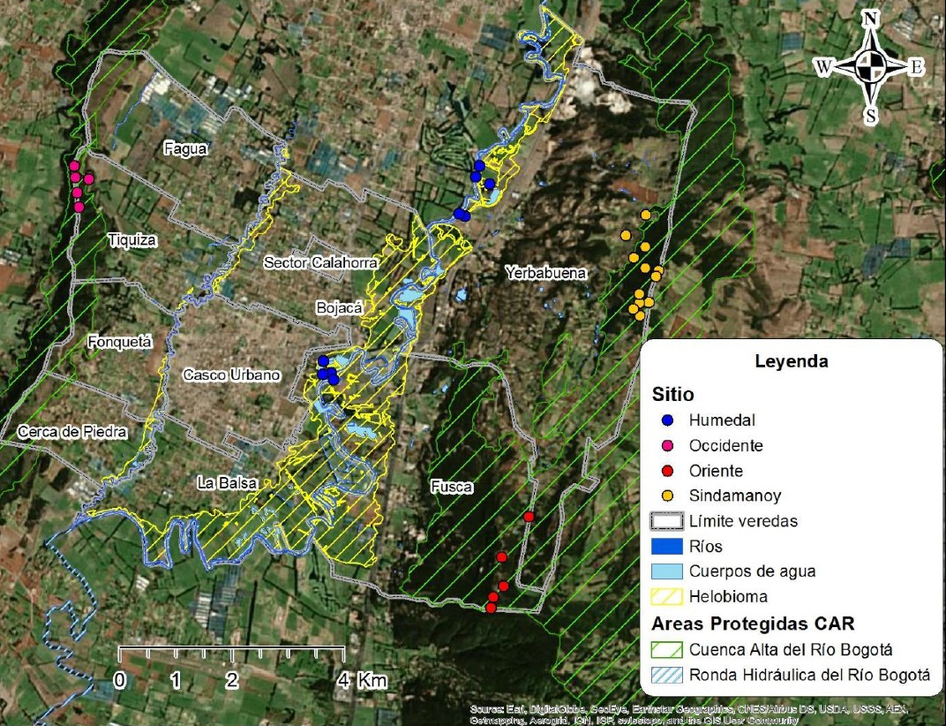

Grupos taxonómicos de interés

Descripción de la metodología de monitoreo

Aves
Aves Se instalaron 10 redes de niebla de 12 x 2.5 m x 34 mm de ojo de malla, abiertas desde las primeras horas de la mañana (entre las 6:00 y las 10:00 horas) y las últimas horas de la tarde (entre la 15:00 y las 18: 00 horas). Estas fueron instaladas tratando de abarcar distintas coberturas vegetales dispuestas de forma consecutiva o interrumpida, en base a los hábitats presentes y la afluencia de aves por puntos de muestreo. Para el procesamiento de los individuos capturados, se escogió un punto equidistante previamente definido para toma de datos. Las aves capturadas fueron extraídas y puestas en bolsas de tela para su procesamiento, anotando el número de red donde fue capturada, registrando el peso, medidas corporales (ala, cola, tarsos, pico), estado reproductivo y otros aspectos fisiológicos. La identificación hasta el nivel de especie, se realizó con ayuda de guías de campo mediante el reconocimiento morfológico, postura, coloración del plumaje y otras características comparado con ilustraciones y descripciones de los libros: A guide to the birds of Colombia y Birds of Northern South America: An Identification Guide ; la asignación de los nombres científicos se basó en el listado de aves de Suramérica de la AOU versión actualizada . La información colectada se consignó en formatos de campo específicos tomando el registro fotográfico respectivo de cada especie capturada. Al finalizar este proceso, se procedió a la liberación de las mismas en el lugar de captura.

Mamíferos
Mamíferos Para determinar la composición de la comunidad de mamíferos en el área de estudio se utilizaron tres metodologías descritas a continuación. I. Captura con redes de niebla. Se efectuaron muestreos con esta técnica para capturar mamíferos voladores o murciélagos desde las 18:00 hasta las 21:00 horas, para lo cual se instalaron 10 redes de niebla de 12 x 2,5 m y ojo de malla de 34 mm, de manera ad libitum, en los sitios con vegetación arbórea, arbustiva o sitios abiertos y de transición entre hábitats. Las redes fueron revisadas cada 20 minutos, dependiendo del éxito de captura. Los individuos capturados fueron medidos, fotografiados e identificados taxonómicamente por medio de claves especializadas y devueltos a su medio natural. Toda la información colectada se consignó en formatos de campo específicos. II. Trampas Sherman Se instalaron 17 trampas Sherman para la captura de mamíferos pequeños en cada punto de muestreo por sector, éstas se ubicaron a nivel del suelo en áreas con vegetación de tipo boscoso, las cuales fueron dispuestas en secuencia, con separación aproximada de 5 m entre cada una y cubiertas con hojarasca para incrementar el éxito al camuflarlas. El cebo utilizado fue una mezcla de avena en hojuelas, maní, esencia de vainilla y fruta (banano). Se revisaron diariamente en las horas de la mañana o la tarde y recebadas en caso de ser necesario. III. Trampas Tomahawk Se instalaron cuatro trampas Tomahawk de tamaño mediano por sector en cada punto de muestreo seleccionado, las cuales fueron cebadas con una mezcla de atún o sardina, frutas, verduras y vegetales, con el fin de atraer a mamíferos de tamaño pequeño y mediano. Estas trampas fueron ubicadas al interior de vegetación boscosa y borde de cuerpos de agua, camufladas con hojarasca; así mismo fueron revisadas y recebadas diariamente en las horas de la mañana o la tarde.
Fototrampeo
El fototrampeo es una técnica de muestreo pasiva, no invasiva, que con el uso de cámaras trampa permite el registro de mamíferos medianos y grandes, y aves terrestres, principalmente. El uso de cámaras trampa se ha definido como una herramienta costo-efectiva para el monitoreo de la biodiversidad. Esta metodología permite obtener datos de presencia y ausencia de las especies en el tiempo, lo que posibilita el desarrollo de análisis que vinculan la detección imperfecta o probabilidad de detección como una variable que evita los sesgos en las estimaciones e inferencias que se generen a partir de estos datos (Guillera, 2017), además de los análisis de hábitat. El uso de cámaras trampa para los estudios de especies amenazadas además resulta muy adecuado, porque evita el contacto de los investigadores con los individuos silvestres de estas especies y minimiza los riesgos de contagio de enfermedades, el estrés o incluso su muerte. Además, son muy eficientes en su implementación, ya que logran capturar una gran cantidad de datos de la especie objeto de estudio, no solo sobre su presencia, sino sobre su comportamiento y relacionamiento con otras especies con las que cohabita.
Recomendamos instalar la cámara trampa a una altura del suelo aproximadamente de 40 cm y una distancia al sitio de paso de los animales de 2 metros; sin embargo, es necesario hacer la “prueba del gateo” para verificar que la cámara se encuentre correctamente instalada de acuerdo con los intereses (Díaz-Pulido & Payán, 2012). En todos los casos es importante tener en cuenta la incidencia de la luz natural durante el transcurso del día, los “objetos” que podrían activar la cámara trampa innecesariamente o interferir en la captura de buenas imágenes y, por supuesto, que el sitio seleccionado para la instalación de la cámara trampa maximice las probabilidades de la captura de imágenes (Rosselli et al., 2022). El número de cámaras trampa que se requieren para el monitoreo depende del diseño de muestreo y del tamaño del área, en nuestro caso las áreas naturales de mayor tamaño se encuentran ubicadas en las veredas de Yerbabuena y Fusca con 30 y 25 hectáreas respectivamente. La independencia entre las estaciones de muestreo o cámaras trampa está dada por la distancia entre ellas; en nuestro caso que son terrenos montañosos, sugerimos una distancia mínima de 300 metros. Se espera que el esfuerzo de muestreo de cada cámara trampa sea de por lo menos un mes y que no supere por mucho los 60 días, para no romper con el supuesto de población cerrada, que es tradicional en los análisis que se usan para este tipo de datos (Díaz-Pulido & Payán, 2012; Lizcano et al., 2019).
Programación Cámaras trampa
Opción | Configuración
Set Clock | Configurar hora y fecha respectiva
PreSets | Advanced
Mode | Hibrid
Image Size | 4K
Capture number | 2 photo
LED control | High
Camera name | CAM# e.j. CAM01
Video size | 1280-720
Video length | 45 seg
Interval | 01 seg
Sensor level | Auto
Nv Shutter | Auto
Camera mode | 24 h
Format | Formatear cuando sea necesario
TimeStamp | On
Field scan | Off
Coordinate input | Off
Video sound | On
Default set | Restauración fábrica

Diseño de muestreo
- Definición de la pregunta de investigación y sus objetivos. En este sentido los estudios con cámaras trampa pueden incluir:
¿Cuál es la composición de especies de mamíferos y aves dentro del área del Predio de Reserva Natural el Santuario ubicado en la vereda Yerbabuena en el municipio de Chía? ¿Cuáles son los patrones de actividad y uso de hábitat de estas especies?
- Definición del esfuerzo y época de muestreo
Las cámaras se instalarán durante el periodo seco y periodo de lluvias, permanecerán instaladas mínimo 20 días, durante la mañana y la noche. Se monitorearán los predios de reserva natural ubicados en la vereda Yerbabuena y Fusca.

Herpetofauna (Anfibios y Reptiles)
Anfibios y Reptiles Para realizar registros y capturas de anfibios se llevaron a cabo recorridos de observación utilizando el método VES (Survey Visual Encounter) propuesto por Heyer et al. y Ángulo et al. , el cual consiste en la búsqueda de individuos en un área delimitada durante un tiempo previamente definido; siendo útil para conocer y medir la composición, abundancia y relación con las coberturas en que se encuentren las especies halladas. Adicionalmente, se realizaron transectos de bandas auditivas, los cuales permiten contar los machos adultos que emiten vocalizaciones, caminando en un área determinada y tratando de cubrir varios ambientes. Estos se realizaron entre las 8:00 y las 16:00 horas para las especies diurnas y las 18:00 y 22:00 horas para las nocturnas, ya que la mayoría de anfibios presentan su pico de actividad en las horas de la noche, permitiendo obtener mayor eficiencia en el monitoreo. Se evaluaron los cuerpos de agua (charcas, lagunas, quebradas) y se realizó remoción de hojarascas en áreas con vegetaciones densas, además de sitios potenciales y adecuados para la anurofauna. Para la fauna reptiliana, se tuvo en cuenta la metodología empleada en anfibios por medio de encuentros visuales (VES), el cual implica buscar activamente efectuando remoción de microhábitats preferenciales como piedras, hojarasca o material en descomposición, troncos huecos, vegetación arbustiva y potenciales refugios. Así mismo, se consideró la actividad biológica de los reptiles, ya que ésta se concentra entre las 10:00 y las 19:00 horas siendo mayormente activos. De igual forma, se realizaron búsquedas nocturnas orientadas a registrar especies crepusculares como serpientes nocturnas y cocodrilos.

Etapa de análisis – Organización y presentación de datos

Aves

Mamíferos

Herpetofauna (Anfibios y Reptiles)

Especies de importancia para la conservación

Formatos de Campo

